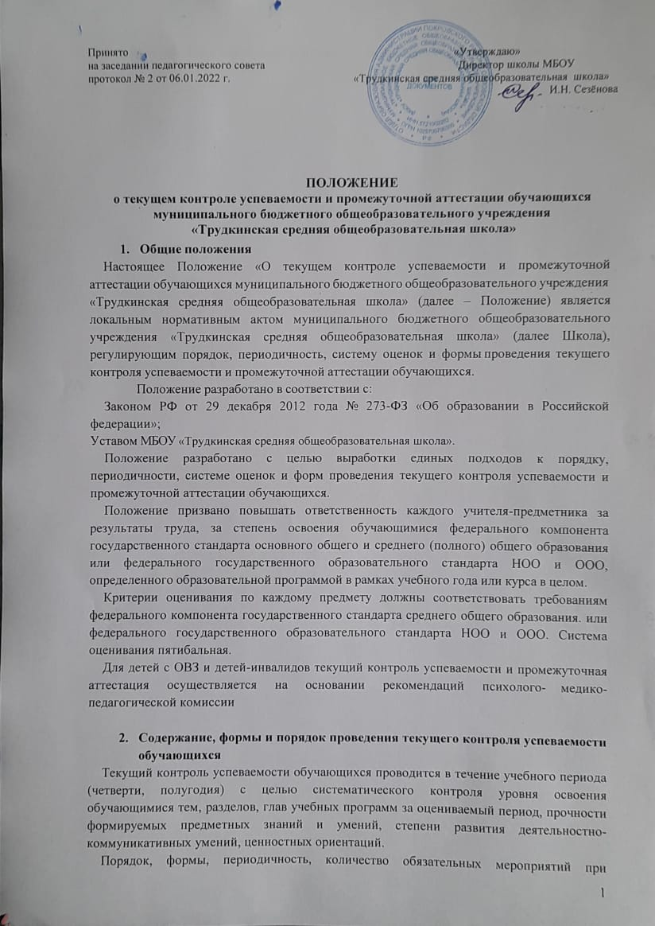

Принято «Утверждаю»
на заседании педагогического совета Директор школы МБОУ
протокол № 2 от 06.01.2022 г. «Трудкинская средняя общеобразовательная школа»
И.Н. Сезёнова

ПОЛОЖЕНИЕ
о текущем контроле успеваемости и промежуточной аттестации обучающихся
муниципального бюджетного общеобразовательного учреждения
«Трудкинская средняя общеобразовательная школа»
- Общиеположения
НастоящееПоложение«Отекущемконтролеуспеваемостиипромежуточнойаттестацииобучающихсямуниципальногобюджетногообщеобразовательногоучреждения
«Трудкинская средняя общеобразовательная школа» (далее–Положение)являетсялокальнымнормативнымактоммуниципальногобюджетногообщеобразовательногоучреждения«Трудкинская средняя общеобразовательная школа»(далееШкола),регулирующимпорядок,периодичность,системуоценокиформыпроведениятекущегоконтроляуспеваемостиипромежуточнойаттестацииобучающихся.
Положениеразработановсоответствиис:
ЗакономРФот29декабря2012года№273-ФЗ«ОбобразованиивРоссийскойфедерации»;
УставомМБОУ «Трудкинская средняя общеобразовательная школа».
Положениеразработаносцельювыработкиединыхподходовкпорядку,периодичности, системе оценок и форм проведения текущего контроля успеваемости ипромежуточнойаттестацииобучающихся.
Положение призвано повышать ответственность каждого учителя-предметника зарезультатытруда,застепеньосвоенияобучающимисяфедеральногокомпонентагосударственного стандарта основного общего и среднего (полного) общего образованияилифедеральногогосударственногообразовательногостандартаНООиООО,определенногообразовательнойпрограммойврамкахучебногогодаиликурсавцелом.
Критерииоцениванияпокаждомупредметудолжнысоответствоватьтребованиямфедерального компонента государственного стандарта среднего общего образования. илифедеральногогосударственногообразовательногостандартаНООиООО.Системаоцениванияпятибальная.
ДлядетейсОВЗидетей-инвалидовтекущийконтрольуспеваемостиипромежуточнаяаттестацияосуществляетсянаоснованиирекомендацийпсихолого-медико-педагогическойкомиссии

- Содержание, формы и порядок проведения текущего контроля успеваемостиобучающихся
Текущий контроль успеваемости обучающихся проводится в течение учебногопериода(четверти,полугодия)сцельюсистематическогоконтроляуровняосвоенияобучающимися тем, разделов, глав учебных программ за оцениваемый период, прочностиформируемыхпредметныхзнанийиумений,степениразвитиядеятельностно-коммуникативныхумений,ценностныхориентаций.
Порядок,формы,периодичность,количествообязательныхмероприятийприпроведениитекущегоконтроляуспеваемостиобучающихсяопределяютсяучителем,
преподающимпредмет,иотражаютсявкалендарно-тематическихпланах,рабочихвариантахпрограммучителя.
Формы текущего контроля успеваемости – оценка устного ответа обучающегося,самостоятельной, практической или лабораторной работы, практикума,тематическогозачета,контрольнойработы,теста,диктанта,изложения,сочиненияидр.
Директор, заместитель директора Школы контролируют ход текущего контроляуспеваемостиобучающихся,принеобходимостиоказываютметодическуюпомощьучителювего проведении.
Графикпроведенияобязательныхформтекущегоконтроляуспеваемостиобучающихся(письменныеконтрольныеработы,лабораторныеработы,практическиеработы,диктанты,сочинения,изложения),предоставляетсяучителемзаместителюдиректораШколынакаждоеполугодие,утверждаетсядиректоромШколы иявляетсяоткрытым для всех педагогических работников, обучающихся, их родителей (законныхпредставителей).
Текущий контроль успеваемости обучающихся 1-х классов в течение учебногогода осуществляется качественно, без фиксации достижений обучающихся в классномжурналеввидеотметокпо пятибалльной системе.
Успеваемостьвсехобучающихся2-11классовШколы подлежиттекущемуконтролю.
Оценкаустногоответаобучающегосяпритекущемконтролеуспеваемостивыставляетсявклассныйжурналввидеотметкипо5-балльнойсистемевконцеурока.
Письменные самостоятельные, контрольные и другие виды работ обучающихсяоцениваются по 5-балльной системе. За сочинение и диктант с грамматическим заданиемвыставляютсявклассныйжурналдвеотметки с4 по11 класс.
Отметка за выполненную письменную работу заносится в классный журнал кследующемууроку,заисключением:
отметок за изложения, сочинения по русскому языку и литературе в 5-9-хклассах(онизаносятсявклассныйжурналвтечениенеделипослепроведенияработ);
отметок за изложения,сочинения в 10-11-х классах по русскому языку (онизаносятся в классный журнал в течение 7 дней после проведения сочинения,изложения) и оценок за сочиненияполитературе (они заносятся в классныйжурнал втечение10дней послепроведения сочинения).
Успеваемостьобучающихся,занимающихсяпоиндивидуальномуучебномуплану,подлежиттекущемуконтролютолькопопредметам,включеннымвэтотплан.
Обучающиеся,пропустившиепонезависящимотнихобстоятельствам2/3учебного времени проходятаттестацию в сроки,установленные директором лицеяисогласованныесродителями(законнымипредставителями).
От текущего контроля успеваемости освобождаются обучающиеся, получающиеобразованиевформесемейногообразованияисамообразования.
Обучающиеся,временнонаходящиесявреабилитационныхилечебныхучреждениях,аттестуютсянаосновеилисучетоматтестациивэтихучреждениях
Вконцепервогополугодиипроводятсяадминистративныеконтрольныеработыподве в каждом классе по предметам, выбор которых осуществляется на педагогическомсовете,утверждается приказомдиректора.
Элективныеифакультативныекурсынеоцениваются
- Содержание,формыипорядокпроведенияпромежуточнойаттестации
Промежуточная аттестация обучающихся Школы проводится с целью определениякачества освоения обучающимисясодержания учебных программ (полнота, прочность,осознанность,системность)позавершенииопределенноговременногопромежутка(четверть,полугодие, год).
Промежуточнаяаттестацияпроводится:
В 1-9 классах - по четвертям,допускается аттестацияпо полугодиям принагрузкепо предметув0,5-1 час внеделю;
в10-11классах—пополугодиям.
Отметкаобучающегосязачетверть(полугодие)выставляетсянаосноверезультатовтекущегоконтроляуспеваемости,сучетомрезультатовписьменныхконтрольныхработ,лабораторныхработ,практическихработ,зачетов,практикумов.
Отметка обучающегося по учебному предмету за год выставляется ему на основечетвертных(полугодовых)отметоксучетомуспеваемостиза4четверть(2полугодие).
Промежуточнаяаттестациязаучебныйгодявляетсяформойконтролязнанийучащихся,атакжеважнымсредствомдиагностикисостоянияобразовательногопроцессаиосновных результатовучебнойдеятельности Учреждения.
Промежуточнаяаттестацияпроводитсясцелью:
обеспечения социальной защиты обучающихся, соблюдения их прав и свободв части регламентации учебной загруженности в соответствии с санитарнымиправиламиинормами,уваженияихличностиичеловеческогодостоинства;
установленияфактическогоуровнятеоретическихзнанийипониманияобучающихся по предметам обязательного компонента учебного плана, ихпрактическихумений инавыков;
соотнесения этого уровня с требованиями образовательного Госстандарта иФГОСНООи ООО.
контролязавыполнениемучебныхпрограммикалендарно-тематическогографикаизученияучебныхпредметов.
Промежуточная аттестация обучающихся в переводных классах проводится послеосвоения учебных программсоответствующегоклассаиявляетсяобязательной
Кпромежуточнойаттестациизагоддопускаютсявсеобучающиеся1-11-хклассов
Успешноепрохождениеобучающимисяпромежуточнойаттестацииявляетсяоснованиемдляихпереводавследующийкласс.РешениеподанномувопросупринимаетсяпедагогическимсоветомШколы.
Промежуточнаяаттестацияобучающихсясиспытаниемможетпроводитьсяписьменно,устно.
Формамипроведенияписьменнойпромежуточнойаттестацииявляются:
контрольнаяработа;
диктант;
изложение;
сочинение;
тест;
Комплекснаяработа
Кустнымформампромежуточнойаттестациисиспытаниемотносятся:проверкатехникичтения
Промежуточнаяаттестациявформеэкзаменанепроводится.
Формыпромежуточнойаттестации сиспытаниемутверждаютсяежегоднона

педагогическомсоветевмартемесяце.
Контрольно-измерительные материалы для проведения всех форм промежуточнойаттестации обучающихся за год разрабатываются учителем в соответствии с федеральнымгосударственнымобразовательнымстандартомсреднегообщегообразованияиФГОСНООи ООО, сдаются заместителю директора.
Промежуточнаяаттестацияпроводитсябезсокращенияучебногопроцессавпериодс20 по 29 мая.
Аттестационные мероприятия проводятся в часы проведения уроков по данномупредметусогласно расписанию занятий.
Продолжительностьпромежуточнойаттестацииустанавливается:
до90минутво 1-х–4-хклассах;
45минут в5-х –8-хклассах;
до90 минутв10-хклассах.
Предметы, выносящиеся на переводную аттестацию, их количество определяютсяадминистрациейШколы,выносятсянарассмотрениепедагогическимсоветомШколы вмартеиутверждаютсядиректоромШколы.
Выбор предметов для промежуточной аттестации с испытанием определяется всоответствииснеобходимостьювыводовосостояниипреподаванияпредметов.
Напромежуточнуюаттестациюдляобучающихсявыноситсянеболеедвухпредметов.
Промежуточная аттестация обучающихся оценивается по пятибальной системе.Отметки за ответ при любой форме проведения промежуточной аттестации выставляютсяв соответствии с рекомендациями об оценивании знаний по каждому учебному предмету,отражающимитребованияфедеральногогосударственногообразовательногостандартасреднегообщегообразования,илифедеральногогосударственногообразовательногостандартаНООи ООО.
Результатыпереводнойаттестацииобсуждаютсянасовещаниипридиректоре.
Отметки, полученные в ходе промежуточной аттестации, заносятся вклассныйжурнал, в графу «Промежуточная аттестация» после графы «год», на дату проведения вклассномжурналесоответствуетзапись«Промежуточнаяаттестация»ивскобкахуказываетсявидработы, отмечаютсяотсутствующие.
Промежуточнаяаттестация для обучающихся 1-х классов проводится с цельюконтролязнанийобучающихся,диагностикисостоянияобразовательногопроцесса,личных достижений обучающихся. Результаты выполнения работы в классный журнал невыставляются,носятрекомендательныйхарактердляродителейипедагогов.Промежуточнаяаттестациядлявыпускников9и11классовпроводитсябезаттестационных испытаний. При проведении промежуточной аттестации с испытаниемитоговая отметка по учебному предмету выставляется как среднее арифметическое оценокзачетверти(полугодие),годовойиоценкизапромежуточную аттестацию
Вслучаеполучениянапромежуточнойаттестациинеудовлетворительнойотметкиилинеявкинапромежуточнуюаттестациюпоуважительнойпричине,обучающемусяустанавливаетсядополнительныйсрокпрохожденияпромежуточнойаттестациивпределахаттестационного периода.
Итоговыеоценкивыставляютсяобучающимсядоокончанияучебногогода.Классныеруководителидоводятдообучающихсяиихродителей(законныхпредставителей)отметки,полученныенапереводнойаттестации,авслучаенеудовлетворительныхрезультатовучебногогодаилипереводнойаттестации–в
письменном виде под роспись родителей (законных представителей) с указанием датыознакомления.Сообщениехранитсявличномделеобучающегося.
Обучающиеся, временно находящиеся в санаторных школах, реабилитационныхорганизациях, осуществляющих образовательную деятельность, аттестуются на основе ихаттестациивэтихучебныхзаведениях.
Итоговые отметки по всем предметамучебного плана выставляются в личноедело обучающегося и являются в соответствии с решением педагогического совета Лицеяоснованиемдляпереводаобучающегосявследующийкласс.
Письменные работы обучающихся по результатам промежуточной аттестации загодхранятсявделахШколывтечениеследующегоучебногогода.
Заявления обучающихся и их родителей (законных представителей), не согласныхсрезультатамипромежуточнойаттестациизатекущийучебныйгодилиитоговойотметкойпоучебномупредмету,рассматриваютсявустановленномпорядкекомиссиейпоурегулированиюспоровмеждуучастникамиобразовательныхотношений.
Обучающиеся,получающиеобразованиевформеэкстерната,семейногообразованияпроходят промежуточную аттестацию в порядке и формах, определенныхнастоящимлокальнымактом.
Обучающиеся,имеющиепоитогампромежуточнойаттестациинеудовлетворительныерезультатыпоодномуилинесколькимучебнымпредметамобразовательнойпрограммыилинепрошедшиепромежуточнуюаттестациюприотсутствии уважительных причин переводятся в следующий класс условно (считается, чтоониимеют академическуюзадолженность).
Повторная промежуточная аттестация проводится в сроки, определяемые Школы,впределаходногогодасмоментаобразованияакадемическойзадолженности.
Повторная промежуточная аттестация может быть проведена не более двух раз всроки:июнь-ноябрь,впределаходногогодасмоментаобразованияакадемическойзадолженности.
Обучающиесяобязаныликвидироватьакадемическуюзадолженность.
Образовательныеорганизации,родители(законныепредставители)несовершеннолетнего обучающегося, обеспечивающие получение обучающимся общегообразования в форме семейного образования, обязаны создать условия обучающемуся дляликвидации академической задолженности и обеспечить контроль за своевременностью ееликвидации.
Дляпроведенияпромежуточнойаттестациивовторойразобразовательнойорганизациейсоздается комиссия.
Не допускается взимание платы с обучающихся за прохождение промежуточнойаттестации.
Обучающиесяпообразовательнымпрограммамначальногообщего,основногообщегоисреднегообщегообразованиявформесемейногообразования,неликвидировавшиевустановленныесрокиакадемическойзадолженности,продолжаютполучатьобразованиевобразовательнойорганизации.
- Праваиобязанностиучастниковпроцессааттестации
Участникамипроцессааттестациисчитаются:обучающийсяиучитель,преподающий предмет в классе, директор Школы, его заместители. Права обучающегосяпредставляютегородители (законныепредставители).
Учитель, осуществляющий текущий контрольуспеваемости и промежуточнуюаттестациюобучающихся, имеет право:

разрабатывать материалы для всех форм текущего контроля успеваемостиипромежуточнойаттестацииобучающихсязатекущийучебныйгод;
проводитьпроцедуруаттестациииоцениватькачествоусвоенияобучающимисясодержанияучебныхпрограмм,соответствиеуровняподготовкишкольниковтребованиямфедеральногогосударственногообразовательногостандартасреднегообщегообразованияилифедеральногогосударственногообразовательногостандартаНООиООО;
даватьпедагогическиерекомендацииобучающимсяиихродителям(законнымпредставителям)пометодикеосвоенияминимальныхтребованийкуровнюподготовкипопредмету.
Учительвходеаттестациинеимеетправа:
использоватьсодержаниепредмета,непредусмотренноеучебнымипрограммамиприразработкематериаловдлявсехформтекущегоконтроляуспеваемостиипромежуточнойаттестацииобучающихсязатекущийучебный год;
использовать методы и формы, не апробированные, или не обоснованныевнаучномипрактическомплане,безразрешениядиректораШколы;
оказыватьдавлениенаобучающихся,проявлятькнимнедоброжелательное,некорректноеотношение.
Классный руководитель обязан проинформировать родителей (законныхпредставителей)черездневникиобучающихсякласса,родительскиесобрания,индивидуальныесобеседованияорезультатахтекущегоконтроля успеваемости и промежуточной аттестации за год их ребенка. Вслучаенеудовлетворительнойаттестацииобучающегосяпоитогамучебногогодаписьменноуведомитьегородителей(законныхпредставителей)орешениипедагогическогосоветаШколы,атакжеосроках и формах ликвидации задолженности. Уведомление с подписьюродителей(законныхпредставителей)передаетсядиректоруШколы.
Обучающийсяимеетправопроходитьвсеформыпромежуточнойаттестациизатекущийучебный годвпорядке,установленномУчреждением;
Обучающийся обязан выполнять требования, определенные настоящимПоложением.
Родители(законныепредставители)обучающегосяимеютправо:
знакомиться с формами и результатами текущего контроля успеваемостиипромежуточнойаттестацииобучающегося,нормативнымидокументами,определяющимиихпорядок,критериямиоценивания;
обжаловать результаты промежуточной аттестации их обучающегося вслучаенарушения Школойпроцедурыаттестации.
Родители(законныепредставители)обязаны:
соблюдатьтребованиявсехнормативныхдокументов,определяющихпорядок проведения текущего контроля успеваемости и промежуточнойаттестацииобучающегося;
вести контроль текущей успеваемости своего обучающегося, результатовегопромежуточнойаттестации;
оказать содействие своему обучающемуся по ликвидации академическойзадолженностивтечениеучебногогодавслучаепереводаобучающегося
вследующийклассусловно.
Школаопределяетнормативнуюбазупроведениятекущегоконтроляуспеваемости и промежуточной аттестации обучающегося, их порядок, периодичность,формы,методыврамкахсвоей компетенции.

